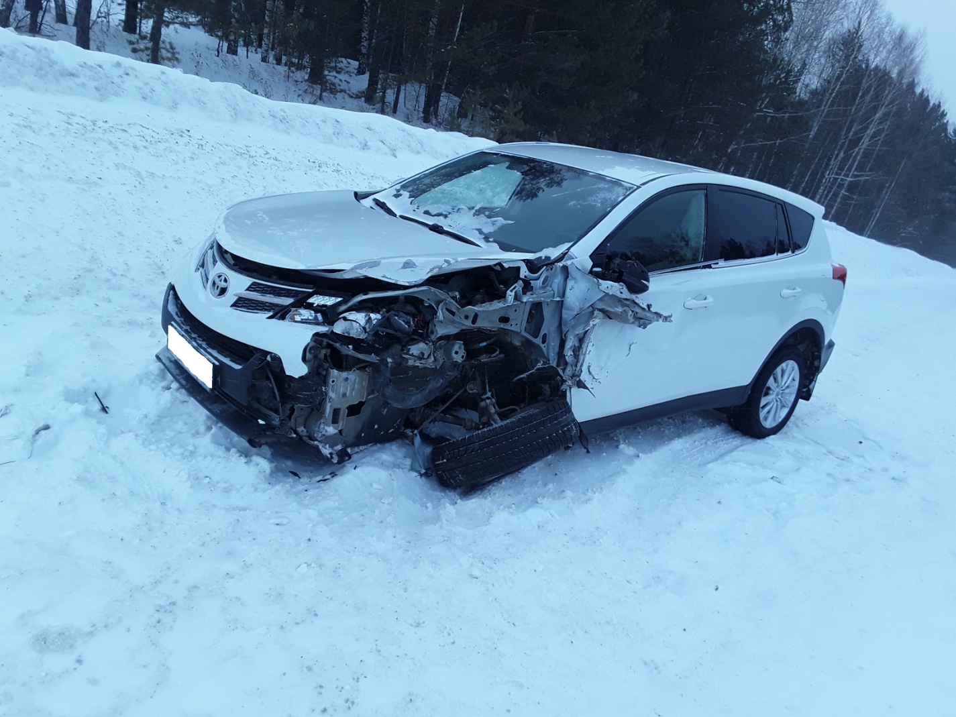Информация о ДТП!

9 февраля, на 184 километре автодороги Томск - Каргала – Колпашево, произошло столкновение встречных транспортных средств. По предварительной информации, водитель автомобиля Тойота Рав 4, нарушил правила обгона, выехал на полосу встречного движения после чего, совершил столкновение со встречным автомобилем Тойота Ланд Краузер Прадо. В результате происшествия никто не пострадал.

Обращаем Ваше внимание на то, что указанная сводка происшествий носит исключительно информационный характер и не определяет степень виновности участников ДТП.
Выезд на встречную полосу при совершении обгона – опасный и рискованный маневр, связанный со значительным превышением скорости, вследствие чего при столкновении транспортных средств возрастает сила удара, что приводит к самым тяжким последствиям. Наравне с превышением скорости причинами подобных аварий часто становится нарушение правил очередности проезда и ошибочная оценка расстояния до встречного автомобиля. Также водители нередко не обращают внимания на требования дорожных знаков.
Госавтоинспекцией напоминает: будьте осторожны, выбирайте скорость с учетом дорожных и погодных условий, не торопитесь обгонять другие транспортные средства и будьте внимательны при выезде на полосу встречного движения. Помните, что рискованный обгон – это маневр, который может стоить жизни вам и окружающим вас людей. Игнорирование ограничений и нарушение правил нередко приводят к потере контроля над управлением транспортного средства и возникновению ДТП.

